课题 | 机械能守恒定律习题课(1)
学习  目标 | 1能判定机械能是否守恒4.能利用机械能守恒定律解决问题
重点  难点 | 1. 机械能守恒定律 2. 判定机械能是否守恒
预习自测

1.下列说法中正确的是( )
A.地球上的任何一个物体的重力势能都有一个确定的值
B.从同一高度将某两个质量物体以相同的速率抛出，落到地面上时，物体的重力势能的变化量是相同的
C.在不同高度的不同物体具有的重力势能可能相同
D.位于零势能参考平面以下的物体的重力势能一定小于在零势能参考平面以上的物体的重力势能
2.如图，人站在自动扶梯上不动，随扶梯匀速上升的过程中( )
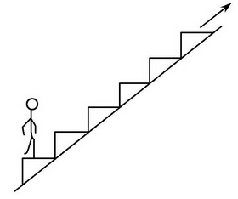
A.人克服重力做功，重力势能增加
B.支持力对人做正功，人的动能增加
C.合外力对人不做功，人的动能不变
D.合外力对人不做功，人的机械能不变
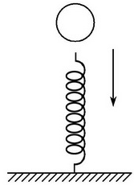
3.如图所示，小球从高处下落到竖直放置的轻弹簧上，在弹簧压缩到最短的整个过程中，下列关于能量的叙述中正确的是( )
A.重力势能和动能之和总保持不变
B.重力势能和弹性势能之和总保持不变
C.动能和弹性势能之和总保持不变
D.重力势能、弹性势能和动能之和总保持不变
1.如图所示，在地面上以速度v₀抛出质量为m的物体，抛出后物体落到比地面低h的海平面。若以地面为参考平面且不计空气阻力，则( )
合作探究
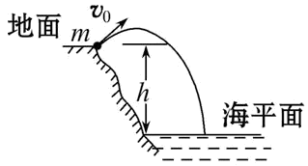
A.物体落到海平面时的重力势能为mgh
B.重力对物体做的功为mgh
C.物体在海平面上的动能为mv₀²＋mgh
D.物体在海平面上的机械能为mv₀²
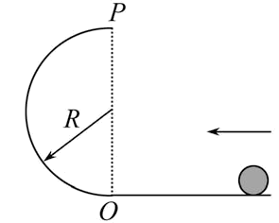
2.如图所示，小球沿水平面通过O点进入半径为R的半圆弧轨道后恰能通过最高点P，然后落回水平面，不计一切阻力。下列说法正确的是( )
A.小球落地点离O点的水平距离为2R
B.小球落地时的动能为
C.小球运动到半圆弧最高点P时向心力恰好为零
D.若将半圆弧轨道上部的圆弧截去，其他条件不变，则小球能达到的最大高度比P点高0.5R
巩固训练
1.滑板运动是一项惊险刺激的运动，深受青少年的喜爱。如图所示是滑板运动的轨道，AB和CD是一段圆弧形轨道，BC是一段长7 m的水平轨道。一运动员从AB轨道上的P点以6 m/s 的速度下滑，经BC轨道后冲上CD轨道，到Q点时速度减为零。已知运动员的质量为50 kg，h=1.4 m，H=1.8 m，不计圆弧轨道上的摩擦。(g=10 m/s²)求：
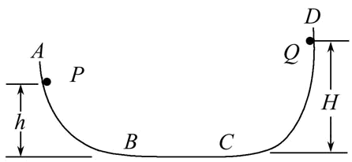
(1)运动员第一次经过B点、C点时的速度各是多少？
(2)运动员与BC轨道的动摩擦因数。

